**ТЗ-2**

*Создание пополняемой таблицы с записями о зафиксированных нарушениях с привязкой к объектам наблюдения.*

1. **Общая схема БД**

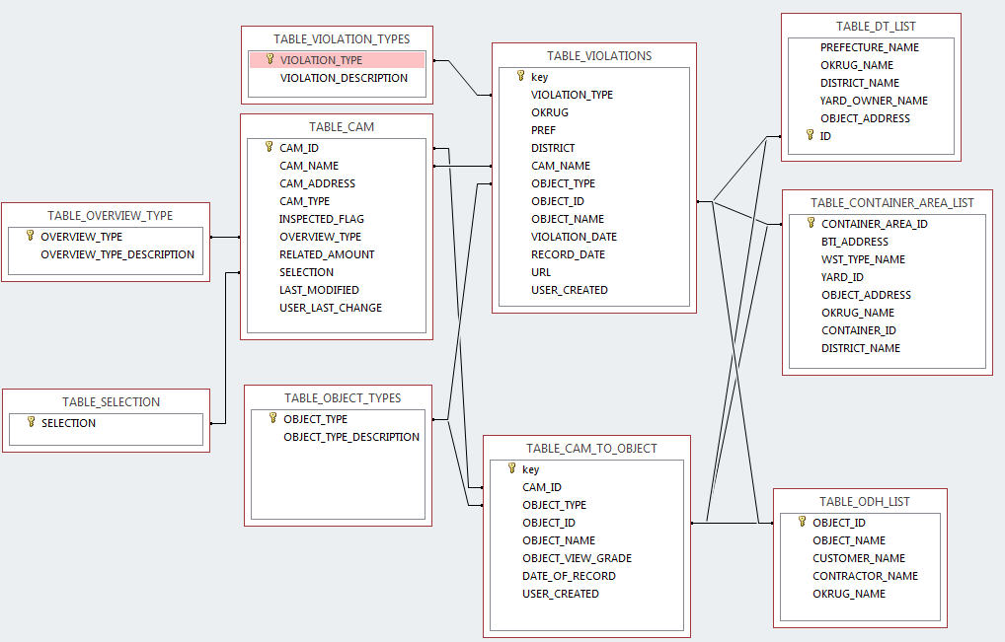

Реализуемая в ТЗ-2 часть схемы

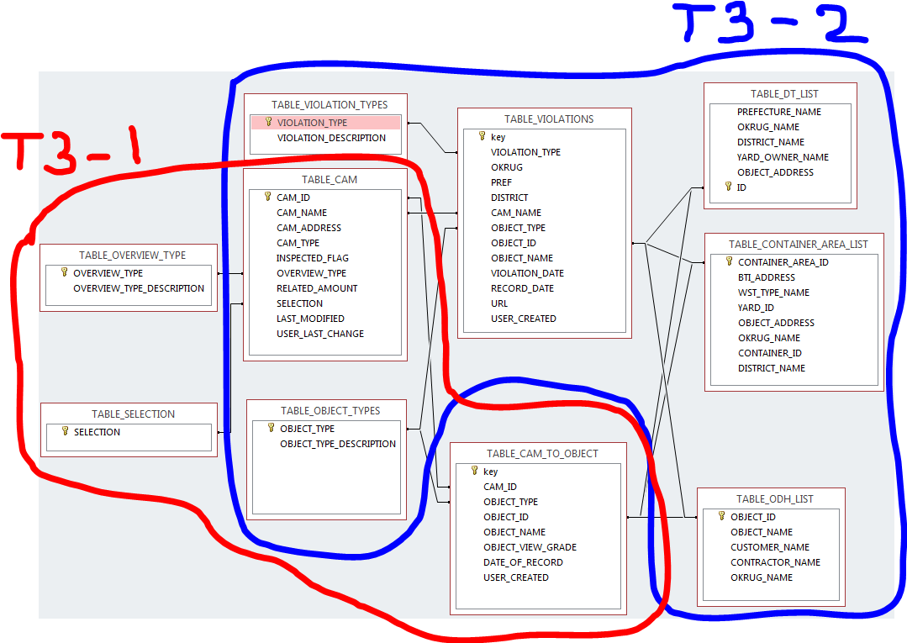

1. **Таблицы**

Содержатся в прикрепленном файле

Описание полей TABLE_VIOLATIONS в прикрепленном файле

Для таблицы TABLE_VIOLATION_TYPES необходимо предусмотреть интерфейс для оперативного внесения новых записей и внесения изменений в существующие записи.

Для таблиц TABLE_CONTAINER_AREA_LIST, TABLE_ODH_LIST, TABLE_DT_LIST необходимо предусмотреть интерфейс для ежедневной полной замены содержащихся в них значений.

1. **Формы**

Содержатся в прикрепленном файле

* 1. Форма **5_MyRecords**.

Из таблицы TABLE_VIOLATIONS сюда попадают отфильтрованные в соответствии с авторизовавшимся пользователем записи, соответственно попадают все поля из таблицы, кроме поля USER_CREATED**.**

По нажатии на кнопку «Добавить запись» открывается форма 6_AddViolation.

По нажатии на кнопку «Изменить запись» открывается форма 7_ChangeViolation.

По нажатии на кнопку «Удалить запись» удаляется выделенная в текущий момент строка, с запросом на подтверждение действия.

* 1. Форма **6_AddViolation**, все поля по умолчанию пусты

В поле «**Имя камеры**» вводится имя камеры, проверяемое на наличие в таблице TABLE_CAM, поле CAM_NAME

В поле «**Адрес камеры**» в соответствии с именем камеры из таблицы TABLE_CAM подставляется адрес расположения камеры из поля CAM_ADDRESS, поле неактивно и неизменяемо.

В поле «**Тип нарушения**» вносится значение из выпадающего списка, берущего

свои значения из таблицы «VIOLATION_TYPES»

В поле «**Тип объекта**» вносится значение из выпадающего списка, берущего

свои значения из таблицы «OBJECT_TYPES»

В поле «**Имя объекта**» вносится имя, в процессе заполнения которого выполняется поиск подходящих значений в соответствующей выбранному типу объекта таблице (TABLE_CONTAINER_AREA_LIST, TABLE_ODH_LIST, TABLE_DT_LIST) и подобранное полное имя отображается в качестве всплывающей подсказки, с возможностью его выбора. После ввода проводится повторная проверка на наличие данного имени в соответствующей таблице.

В поле «**ID объекта**» в соответствии с введенным именем и типом объекта подставляется значение поля ID объекта из соответствующей таблицы, поле неактивно и неизменяемо.

В поле «**Дата нарушения**» вводится дата совершения нарушения, проводится проверка формата вводимых данных.

В поле «**Ссылка на материалы**» вставляется гиперссылка на материалы, размещенные на общедоступном Интернет-ресурсе.

* 1. Форма **7_ChangeViolation** – аналогична предыдущей, только при открытии все поля заполнены текущими значениями